-CÓDIGO: DTCU009 -DESTINO: LA HABANA – CAYO SANTA MARÍA - VARADERO -TIPO DE PROGRAMA: SOLO LANDTOUR
-AEROLINEA: N/A -VIGENCIA: HASTA AGOTAR STOCK -FECHAS DE VIAJE: 01 NOV AL 21 DIC 2018

PUNTOS POR PASAJERO: -ACTUALIZADO: 07 AGOSTO 2018
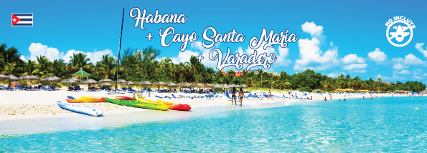

LA HABANA + CAYO SANTA MARÍA + VARADERO
7 DÍAS / 6 NOCHES

INCLUYE:

- Traslados aeropuerto – hotel – aeropuerto en servicio compartido.
- 02 (DOS) noches de alojamiento en LA HABANA.
- Desayunos diarios.
- Excursión “Mi Habana”.
- Traslado La Habana – Cayo Santa María en servicio compartido.
- 02 (DOS) noches de alojamiento en CAYO SANTA MARÍA.
- Servicio TODO INCLUIDO.
- Traslado Cayo Santa María – Varadero en servicio compartido.
- 02 (DOS) noches de alojamiento en VARADERO.
- Servicio TODO INCLUIDO.
- Visa de turismo de Cuba.
- Seguro de Asistur Cuba.
- Asistencia personalizada.
- Impuestos hoteleros.

NO INCLUYE:

- Boleto aéreo.
- Alimentación no mencionada.
- Otros servicios no especificados en el programa.
- Gastos de índole personal.

PRECIOS REGULARES POR PERSONA

HOTELES | TPL | DBL | SGL | CHD
VEDADO ST. JOHNS 3* (HAV) / SOL CAYO SANTA MARÍA 4* /  TUXPAN 3* (VRA) | - | 665 | 900 | 276
VALOR CON DESCUENTO PARA PAGOS EN EFECTIVO | - | 625 | 846 | 259
IBEROSTAR RIVIERA 4* (HAV) / SOL CAYO SANTA MARÍA 4* / IBEROSTAR TAINOS 4* (VRA) | 856 | 890 | 1249 | 202
VALOR CON DESCUENTO PARA PAGOS EN EFECTIVO | 805 | 836 | 1174 | 190
HOTEL SANTA ISABEL 5* (HAV) / MELIA LAS DUNAS 5* (CAYO)  / MELIA MARINA 5* (VRA) | 968 | 1009 | 1446 | 605
VALOR CON DESCUENTO PARA PAGOS EN EFECTIVO | 910 | 949 | 1359 | 569

POLÍTICAS DE CANCELACIÓN:
- Toda reserva anulada sufrirá PENALIDAD de acuerdo a las políticas de nuestros proveedores en destino.
- Reservas no garantizan precio estipulado en el programa, el cual solo se confirma una vez pagada su totalidad.
- Reservas que entran en NOSHOW no están sujetas a reembolso.

POLÍTICAS DE PAGO:
- 70% de abono para garantizar reservas.
- Se requiere PAGO TOTAL inmediato en caso que la solicitud de reserva sea próxima a la fecha de viaje.
- Vouchers de servicios se despacharán únicamente cuando la reservación se encuentre pagada en su totalidad.
- Valores en TC son para pagos corrientes, favor consultar diferido con y sin intereses.

NOTAS IMPORTANTES:
- Comisión del 10% descontando USD15 y 2.4% IVA mayorista e impuestos.
- Las excursiones mencionadas son en Servicio compartido.
- Se requiere copia del pasaporte para la emisión de la visa de turismo.
- Tarifas sujetas a cambios sin previo aviso.
- Hoteles sujetos a disponibilidad.
- Tarifas no válidas para grupos.
- Bono USD10 por pasajero.

